二年级上册数学第一单元提优夺冠密卷A
（时间：60分钟 满分：100分）
题号 | 一 | 二 | 三 | 四 | 五 | 六 | 七 | 总分
得分
一、猜猜我是谁。(计8分)
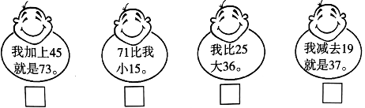

二、口算下面各题。(计14分)
12+24= 37-6= 38+20= 48-9= 34+32=
39+8= 73-40= 64-7= 78+9= 50-25 =
53-6= 84+5= 56-16+9= 57+4-40=
三、计算题。(计15分)
1. 用竖式计算。(计9 分)
27+28+26= 80-49+17= 38+24-37=

2.检查下面各题,对的画“√”,错的画“×”，错题请订正。(计6分)
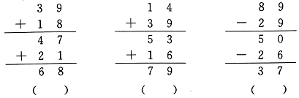

四、先画一画，再解答。(计12分)
1.在横线上画口,比○少3个,口有( )个。
○ ○ ○ ○ ○ ○ ○ ○ ○ ○

2.第一行:● ● ● ● ● ● ● ● ● ● ● ●
第二行:
在第二行画●，比第一行少4个。
第一行拿走( )个，两行个数就同样多。
第二行拿来( )个，两行个数就同样多。
从第一行拿( )个到第二行，两行个数就同样多。
3.★ ★ ★ ★ ★ ★ ★ ★ ★ ★ ★ ★
○ ○ ○ ○ ○ ○ ○ ○
★比○多( )个,○再画( )个就和★同样多。★去掉（ )个就和○同样多。要使○比★多,至少再画( )个○。
五、把正确答案的序号填在括号里。(计9分)
1.与93-39得数相等的算式是( )。
A.83-39 B.37+17 C.26+38
2.两位数加两位数的和( )。
A.一定是两位数 B.可能是两位数，也可能是三位数
C.一定是三位数
3.第一行摆15个△,第二行摆○,○比△多26个。第二行正确的摆法是( )。
A.只摆26个○ B.先摆15个△,再摆26个○
C.先摆与第一行同样多的○,再多摆26个○
六、看图列式计算。(计10分)
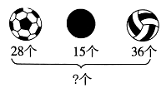
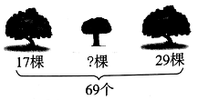

□○□○□=□（ ） □○□○□=□（ ）
七、联系生活，解决问题。(计32分)
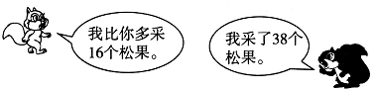
1. 松鼠采了多少个松果？(计5分)

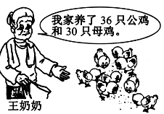
2.根据图中信息解决问题。(计6分)
(1) 王奶奶家一共养了多少只鸡?

(2)如果卖出27只鸡,那么还剩多少只鸡?

3.小妹在家捡鸡蛋，第一天捡了 26个，第二天捡了28个,第三天比前两天的和少9个。第三天捡了多少个鸡蛋? (计5分)

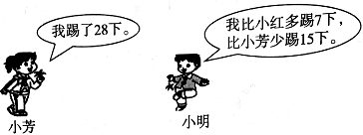
4. 小明踢了多少下？(计5分)

5.小明一次拍球38下,小红拍的比小明多，小芳拍的比小明少,小芳最多拍多少下?小红最少拍多少下? (计5分)

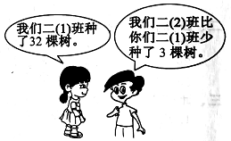
6.植树节，二年级两个班的同学计划种树86棵。(计6分)
(1)二(2)班种了多少棵树?

(2)还有多少棵树没种?

附加题。(计5分)
如图，交换天平两边的球使天平两边的三个数之和相等，该怎么交换？
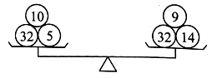

二年级上册数学第一单元提优夺冠密卷A
（参考答案）
一、28 86 61 56
二、36 31 58 39 66 47 33 57 87 25 47 89 49 21
三、1.81 48 25
2.答案略
四、1.7 图略
2.图略 4 4 2
3.4 4 4 5
五、1.B 2.B 3.C
六、28+15+36=79个
69-17-29=23棵
七、1.38+16=54个
2.（1）36+30=66只 （2）66-27=39只
3.26+28-9=45个
4.28-15=13下
5.小芳：38-1=37下 小红：38+1=39下
6.（1）32-3=29棵 （2）86-32-29=25棵
附加题：⑤和⑨交换或⑩和交换

